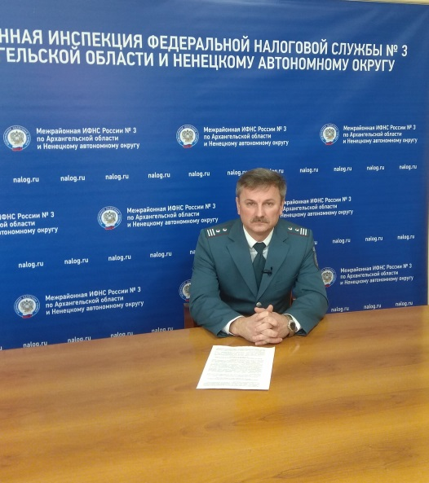
Начальник Межрайонной ИФНС России № 3 по Архангельской области и Ненецкому автономному округу Олег Вячеславович Танковский ответил на ряд вопросов корреспондентов средств массовой информации об изменениях, касающихся налогообложения имущества, внесенных ФЗ от 15.04.2019 № 63.

Олег Вячеславович, какие дополнительные гарантии для граждан предусматривает принятый федеральный закон?
О.В.: Начиная с 2018 года, к числу льготников, имеющих право на налоговый вычет в размере кадастровой стоимости 600 кв. м в отношении одного земельного участка, отнесены физические лица, имеющие трех и более несовершеннолетних детей (далее – многодетные).
Кроме того в ст. 403 НК РФ внесены изменения, увеличивающие размер налоговых вычетов для жилых помещений многодетных. В частности, налоговая база по налогу для многодетных, уменьшается на величину кадастровой стоимости 5 кв. м в отношении квартиры, части квартиры, комнаты и 7 кв. м в отношении жилого дома, части жилого дома в расчете на каждого несовершеннолетнего ребенка. Данный вычет предоставляется в отношении одного объекта налогообложения каждого вида.
Что изменилось в расчете земельного налога для физических лиц?
О.В.: С налогового периода 2018 года введено ограничение на увеличение суммы земельного налога физических лиц: если сумма земельного налога за земельный участок, по каким-то причинам повысилась, то это повышение не может быть больше 10% по сравнению с предыдущим годом.
Эта норма не применяется при исчислении налога в отношении земельных участков, предназначенных для жилищного строительства, в связи с несвоевременной застройкой которых, за соответствующий налоговый период для расчета налога применены коэффициенты 2 или 4.
Урегулировал ли новый закон вопрос начисления имущественных налогов на утраченное имущество?
О.В.: Начиная с 2018 года, не являются объектом налогообложения транспортные средства, находящиеся в розыске, а также транспортные средства, розыск которых прекращен (с месяца начала розыска и до месяца его возврата лицу, на которое оно зарегистрировано). Факты угона, возврата транспортного средства должны быть подтверждены документально. Таким образом, окончание розыска транспортного средства, не приведшего к его возврату, не повлечет возобновление налогообложения.
Также, со дня официального опубликования закона изменится порядок налогообложения в отношении налога на имущество. Теперь, исчисление налога прекращается с 1 числа месяца гибели или утичтожения объекта недвижимости (вследствие сноса, пожара и пр.). Собственник должен обратиться в налоговый орган с заявлением и документами, подтверждающими прекращение существования имущества.
Напомню, что ранее налогообложение объектов недвижимости прекращалось не с момента прекращения существования объекта, а с даты снятия с учета в Едином государственном кадастровом реестре недвижимости.

Олег Вячеславович, расскажите что такое «проактивный» порядок предоставления льгот?
О.В.: На смену ранее действовашему заявительному порядку пришел «проактивный» порядок предоставления налоговых льгот - без необходимости подачи заявлений в налоговый орган. То есть, если лицо, имеющее право на льготу, в том числе в виде налогового вычета, не представило в налоговый орган заявление о предоставлении льготы, то льгота может быть предоставлена на основании сведений, полученных налоговым органом от других регистрирующих органов в соответствии с федеральными законами.
Проактивный подход применяется не только при предоставлении льгот, но и некоторых видах вычетов по имущественным налогам.

